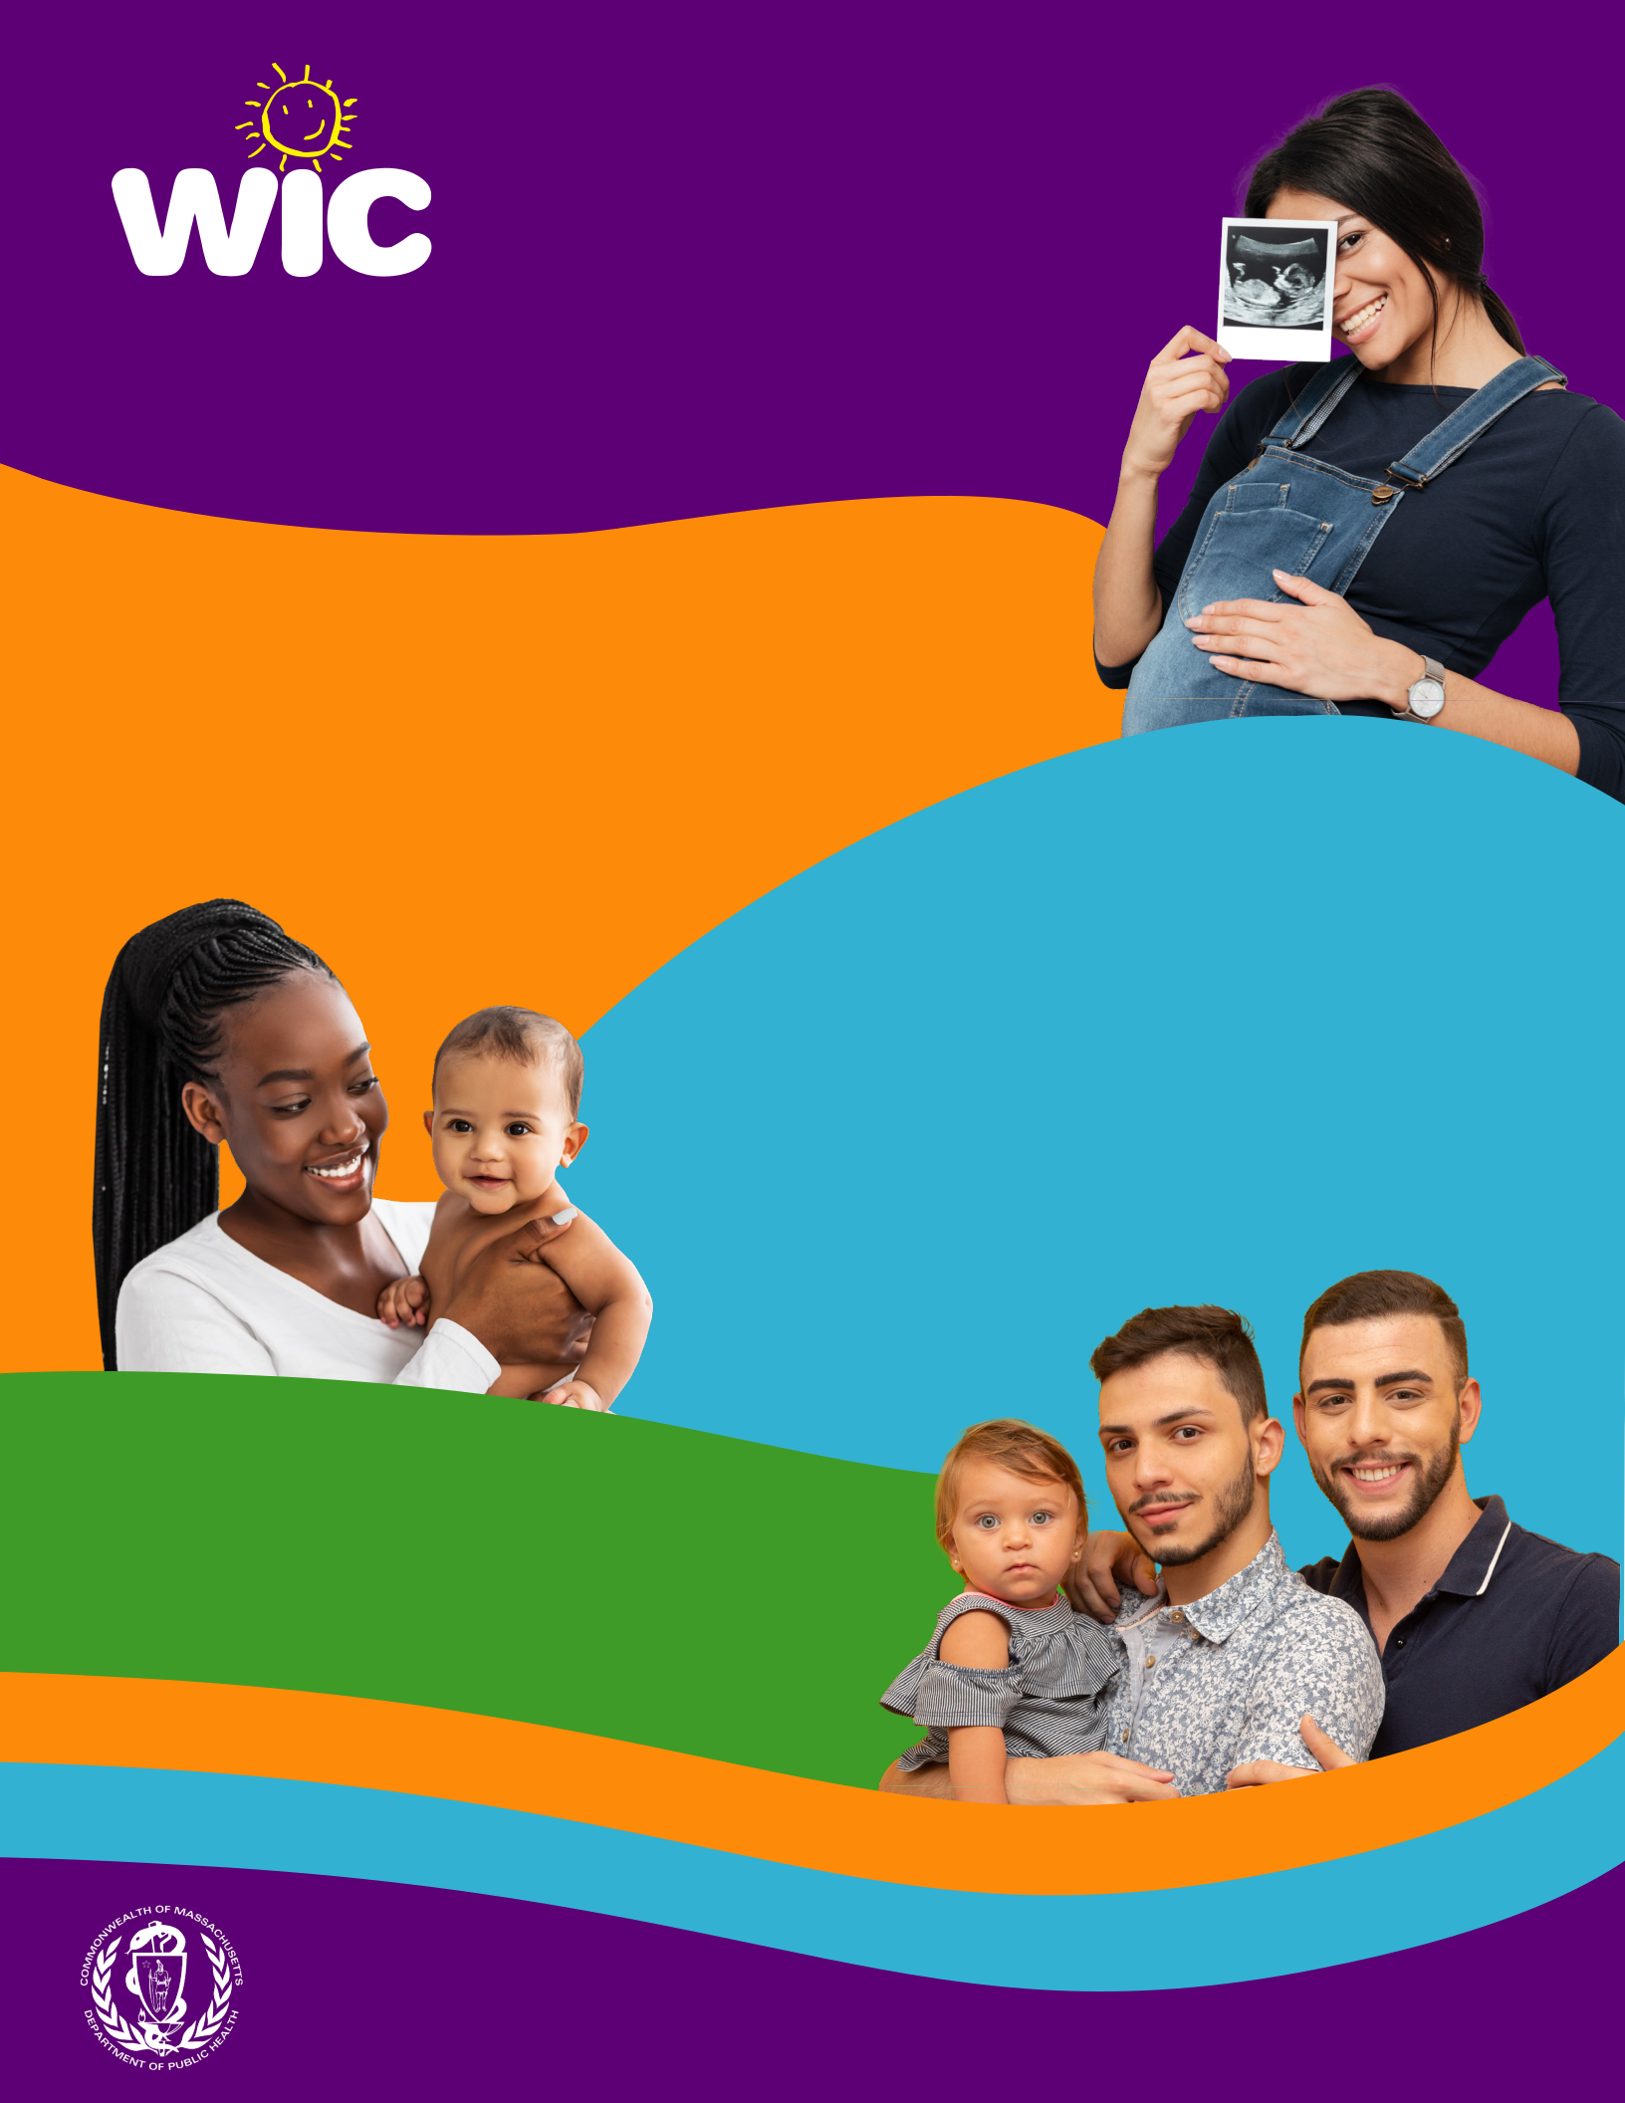
美好的食物以及

全面的支持！

麻萨诸塞州妇女、婴儿和儿童营养计划 (WIC) 为孕期女性和婴幼儿提供重要的营养支持。

愿景愿景
确保所有符合条件的家庭都能够长久受
益于由 WIC 协调安排、易于获得的营养 | 使命
支持服务和健康福利。 | 使命
通过提供营养和健康教育、哺乳支持、营养丰富的食品，以及转介其他健康和人类服务资源，从而改善家庭的整体健康状况。WIC 与家庭、社区组织、医疗保健提供者、零售食品商店以及州和联邦合作伙伴紧密协作，共同实现这一使命。

价值观

WIC 基于以下价值观来提供高品质的营养支持和健康服务：

紧密协作 | 文化包容
以家庭为中心 | 文化包容
以家庭为中心 | 快速回应
www.mass.gov/wic

本机构提供平等机会。

善意关爱

公平合理

 |  | 持
 | 支
极
积 |  |  | 重
 |  | 尊
 | 貌
礼
Chinese

